In the community：地域で、豊かに働き、暮らすために
○今月も同じ法人のかれん工房と共同で、西新道錦商店街の配食サービスを行いました。雨の日が多かったのですが、雨合羽姿で丁寧に配達しました（on Fridays）。
○年末に向けて、冬のボーナスキャンペーンの準備を進め、パンフレットの発送を開始しました。夏のキャンペーンで好評を頂いた地元中京区の老舗前田珈琲の製品、恒例の干支の自主製品（今回は丑の立体色紙です）、マスク仮置きケースに加え、オーガニックチョコレートなどの新製品も加えることができました。収益はすべてメンバーに還元いたします。皆様の変わらぬご支援をお願い申し上げます。
○今年も、同じ法人の他の事業所と共同でミレニアム・ライオンズクラブの桂川清掃活動に参加させて頂き、嵐山公園中之島地区を中心に清掃作業に取り組みました。恒例の作業後のバーベキューは新型コロナウィルス感染症予防の観点から中止となりましたが、ミレニアム・ライオンズクラブから、プリンを提供頂き、帰宅後に美味しく頂きました。細やかなお心遣いに感謝致します。(10.4)
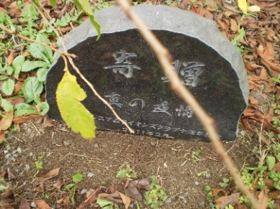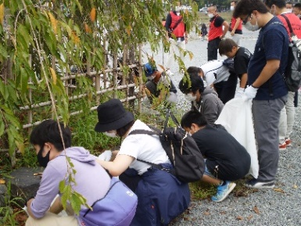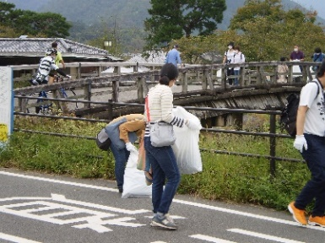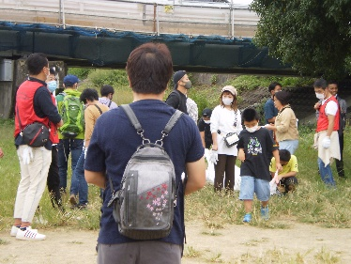
Health：こころとからだの健康のために
○今月も、看護師の方が訪問してくださり、メンバーと個別面談して下さいました。新型コロナウィルス感染症の影響が長期化するなかで、定期的な医療支援は心強く、有り難いです。 (10.2,10.19)
○今月も、小グループでやさしいヨガを実施致しました。（10.20）
○SFAでは、冬に罹りやすい病気、ノロウィルス、インフルエンザなどについて基本的な理解が得られるよう情報提供し、予防法を確認したうえで、10月から変更されている新型コロナウィルス感染症に関する相談の流れを伝えました。（10.29）
○今月から、新たにWSM(Wellness Self Management)プログラムを開始しました。WSMは、アメリカ・ニューヨーク州の訪問医療チームが考案したプログラムです。メンタルヘルスについて考えると、不調（Illness）の状況に注意が向かいがちです。このプログラムでは、本来、もっている良い状態（Wellness）を自分自身でうまくマネジメントできるように、一人で、グループで考えていくものです。企業就労開始後の健康管理を見据えて継続的に実施して参ります。(10.5,10.19,10.26) 個別のプログラムも実施しております。(10.28)
Basic Business Manner：安定して働くために
○新型コロナウィルス感染症が広がりをみせる厳しい状況のなか、今月も関係機関の皆様のご支援を賜りながら、女性メンバーが下京区の事業所での就労を開始されました。（10.1）
○今月も就労支援プログラムを少人数で実施しました。まず、認知行動療法を活かす－アサーティブ・コミュニケーションを(10.13)、次に、職種を問わず、職場の日常清掃の基本が身に着くよう、ビルメンテナンス協会の教材を参考にしながら、清掃の基本について実践的に学びました。(10.28) また、個別でのプログラムも実施しました。(10.5,10.7,10.19)
Monthly Suzaku October 2020 No.20

